Чувати до 2029. године
Функција 30 / редни број 60
Обрађивач: пр С. Гусинац
ВОЈНА ПОШТА
бр.9808
брoj 2070 - 3
01.04.2024. године.
Б Е О Г Р А Д

Позив за достављање понуде.- _______________________

Молимо вас да Војној пошти 9808 Београд доставите понуду за набавку знакова обавештења, упозорења и забране.

- НАЗИВ, АДРЕСА И ИНТЕРНЕТ АДРЕСА НАРУЧИОЦА:

Војна пошта 9808 Београд, Мије Ковачевића бр.5, www.mod.gov.rs/ javne nabavke.

- ПРЕДМЕТ ЈАВНЕ НАБАВКЕ:

- Набавке број на коју се Закон не примењује.
- Набавка је обликована у две партије, и то:

Ред.  број | НАЗИВ средства | Јед.  мере | Количина
1 | 2 | 3 | 4
Партија број 1
1 | Знаци обавештења, упозорења и забране | ком | 45
Партија број 2
1 | Табле обавештења за објекте | ком | 2

- КОНТАКТ (лице или служба):

Лице за контакт у ВП 9808 Београд је поручник Самир Гусинац, телефон , 011/3205-093.

- ОПИС ПРЕДМЕТА НАБАВКЕ И ТЕХНИЧКА СПЕЦИФИКАЦИЈА:

Изглед и техничка спецификација дата је у прилогу број 1 позива за достављање понуда.

- КВАЛИТЕТ:

Квалитет понуђеног добра мора да одговара техничкој спецификацији.

- РОК И МЕСТО ИСПОРУКЕ:

Изабрани понуђач дужан је да испоруку предметних добара изврши у року од 10 дана од дана пријема наруџбенице.
Место испоруке, је ВП 9808 Београд, улица Мије Ковачевића број 5.

- УСЛОВИ ЗА УЧЕСТВОВАЊЕ У ПОСТУПКУ:

У поступку јавне набавке могу учествовати сва заинтересована лица-понуђачи који испуњавају услове дефинисане у позиву за достављање понуда.

- ИЗБОР НАЈПОВОЉНИЈЕГ ПОНУЂАЧА И ДОДЕЛА ЈАВНE НАБАВKE:

Понуђач доставља понуду за сваку партију посебно. Такође може доставити понуде за све партије, у складу са техничком спецификацијом и обрасцем понуде.

Критеријум за избор најповољнијег понуђача биће најнижа понуђена цена уз испуњавање тражених захтева.

При истим понуђеним условима, повољнији је понуђач са краћим роком испоруке.

Најповољнијем понуђачу биће достављена наруџбеница у року од 2 дана од дана доношења Одлуке о избору најповољнијег понуђача.

Понуђачи који доставе понуду су обавези да издају Наручиоцу е-фактуру на Систему електронских фактура (СЕФ).

- ПОНУДА МОРА ДА САДРЖИ:

- Попуњен образац понуде (Прилог 2).

- НАЧИН, РОК И МЕСТО ДОСТАВЉАЊА ПОНУДЕ:

Понуде доставити најкасније до 05.04.2023. године, до 10.00 часoва на емаил адресу Наручиоца, clob@vs.rs.
Понуду je могуће поднети и путем поште у затвореној коверти са назнаком:
НЕ ОТВАРАТИ Понуда за ЈН број 22/2024. године", на адресу: ул. Мије Ковачевића бр. 5, Београд или лично у канцеларију општих послова ВП 9808 Београд, Мије Ковачевића бр. 5 (3. спрат, канцеларија број 317).

Отварање понуда ће бити реализовано дана 05.04.2024. године, у канцеларији бр.301. са почетком у 10.15. часова. Понуђачи могу да присуствују отварању понуда.

Понуде које се не доставе до назначеног рока (неблаговремене понуде) неће се разматрати.

Додатне информације у вези са припремањем понуде:
Заинтересовано лице може, у писаном облику, на адресу ВП 9808 Београд, ул.Мије Ковачевића бр.5 или на емаил адресу clob@vs.rs тражити од наручиоца додатне информације или појашњења у вези са припремањем понуде.

- ПОЗИВ ЗА ДОСТАВЉАЊЕ ПОНУДА

Начин преузимања Позива за достављање понуда, односно интернет адреса где је доступан:
Позив се може преузети на интернет страници наручиоца: www.nabavke.mod.gov.rs

- ОСТАЛО:
- Наручилац задржава право да сходно одобреним новчаним средствима, а зависно од остварене цене најповољнијег понуђача, умањи или увећа количине добара за набавку,
- У случају да испоручилац не изврши испоруку у уговореном року наруџбеница ће бити упућена следећем најповољнијем понуђачу.
- Подаци из ових услова сматрају се војном тајном у смислу Закона о одбрани (Службени гласник РС број 116/07, 88/09, 88/09 – други закон, 104/2009 – други закон, 10/2015 и 36/2018).

СГ ЗА ВП 9808 БЕОГРАД
бригадни генерал
Саша Петровић

Објављено и достављено:
- www.nabavke.mod.gov.rs,
електронским писмом:
- central.linedoo@gmail.com;
- info@antikor.rs;
- office@signal.co.rs.,
актом:
- уз НИ
- уз предмет ЈН,
- а/а.

ТЕХНИЧКА СПЕЦИФИКАЦИЈА ПАРТИЈА БРОЈ 1

ОБЈЕКАТ СЕ ОБЕЗБЕЂУЈЕ ЧУВАРСКОМ СЛУЖБОМ

ОБЈЕКАТ ЈЕ ПОД ВИДЕО НАДЗОРОМ
10 цм
90 цм
90 цм
10 цм

ЧУВАЈ СЕ ПСА
ПАС УЈЕДА
10 цм
90 цм
90 цм
10 цм

ОБЈЕКАТ ЈЕ ВЛАСНИШТВО МИНИСТАРСТВА ОДБРАНЕ И ВОЈСКЕ СРБИЈЕ

10 цм
90 цм
90 цм
10 цм

Забрањено осматрање,
снимање и приступ

Trespassing!
Forbidden surveillance,
Photographing and filming

10 цм
90 цм
90 цм
10 цм

ТЕХНИЧКА СПЕЦИФИКАЦИЈА ПАРТИЈА БРОЈ 2
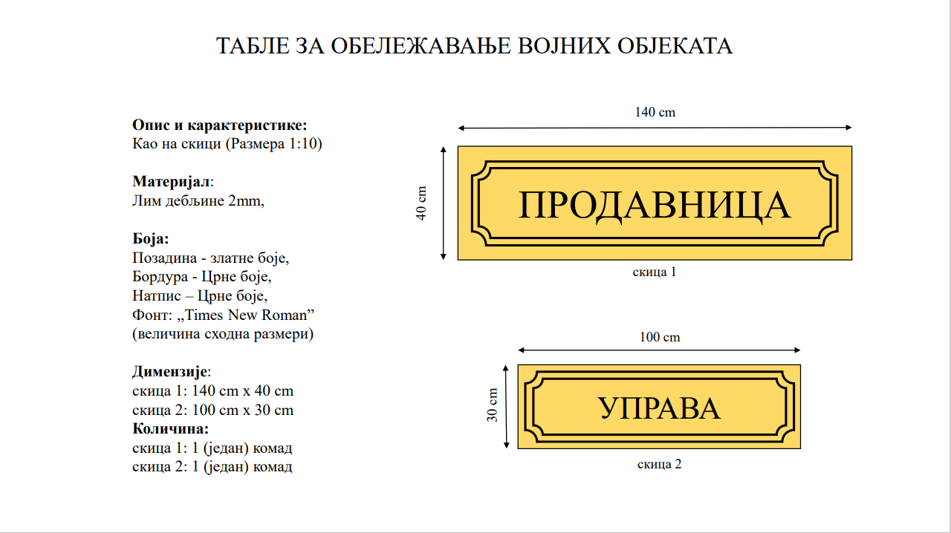

Опис добра | Јединица мере | Количина (комад) | Напомена | Јединачна цена без ПДВ | Јединачна цена са ПДВ | Укупна цена без ПДВ | Укупна цена са ПДВ
ПАРТИЈА БРОЈ 1
Знак упозорења: ЧУВАЈ СЕ ПСА, ПАС УЈЕДА | ком | 10 | Дебљина лима 2 мм, израда према скици
Знак упозорења: ОБЈЕКАТ СЕ ОБЕЗБЕЂУЈЕ ЧУВАРСКОМ СЛУЖБОМ, ОБЈЕКАТ ЈЕ ПОД ВИДЕО НАДЗОРОМ | ком | 10 | Дебљина лима 2 мм, израда према скици
Знак упозорења: ОБЈЕКАТ ЈЕ ВЛАСНИШТВО МИНИСТАРСТВА ОДБРАНЕ И ВОЈСКЕ СРБИЈЕ | ком | 10 | Дебљина лима 2 мм, израда према скици
Знак упозорења: Забрањено осматрање,  снимање и приступ  Trespassing!  Forbidden surveillance,  Photographing and filming | ком | 15 | Дебљина лима 2 мм, израда према скици
ПАРТИЈА БРОЈ 2
Опис добра | Јединица мере | Количина (комад) | Напомена | Јединачна цена без ПДВ | Јединачна цена са ПДВ | Укупна цена без ПДВ | Укупна цена са ПДВ
Табла обавештења за објекте | ком | 2 | Дебљина лима 2 мм, израда према скици

Прилог 2

ОБРАЗАЦ ПОНУДЕ

Понуда за партију ______бр ______ од _______. 2024. године
за јавну набавку, знаци обавештења, упозорења и забране, број 22/2024.

1)ОПШТИ ПОДАЦИ О ПОНУЂАЧУ
Назив понуђача:

Адреса понуђача:

Матични број понуђача:

Порески идентификациони број понуђача (ПИБ):

Име особе за контакт:

Електронска адреса понуђача (e-mail):

Телефон:

Телефакс:

Број рачуна понуђача и назив банке:

Лице овлашћено за потписивање уговора

ОПИС ПРЕДМЕТА НАБАВКЕ

Јавна набавка добара – знаци обавештења, упозорења и забране

I | II | III | IV | V | VI
Редни број | Назив | Јед.  мере | Комада | Појединачна цена, без ПДВ-а (цена по једном комаду) | Укупна цена, без ПДВ-а (број комада помножен са ценом по једном комаду)
Партија број 1
1 | Знаци обавештења, упозорења и забране | ком | 45
Партија број 2
1 | Табла обавештења за објекте | ком | 2

Укупна вредност понуде, без ПДВ-а
Укупна вредност понуде, са ПДВ-ом

Рок плаћања (не може бити краћи од 45 дана)

Рок испоруке (не може бити дужи од 10 дана од пријема наруџбенице) | _____ дана, од дана пријема наруџбенице
Рок важења понуде
(Рок важења понуде не може бити краћи од 10 дана од дана отварања понуда)

Датум Понуђач
М. П.
_____________________________ ________________________________

Напомене:
- Образац понуде понуђач мора да попуни, овери печатом и потпише, чиме потврђује да су тачни подаци који су у обрасцу понуде наведени.

